必嗨IM
概要设计文档

蜂巢工作室

版本修订记录
Date | Version | Reviser | Reviewer
2017-01-09 | 1.0 | 邹祁峰

通用流程

上线请求
终端需要发送ONLINE请求登录系统。只有登录系统成功后，终端才能收到实时消息、离线消息等。业务层对该消息的大体流程如下图所示：
模块名 | 上线请求 | 制作人 | 邹祁峰 | 制作日 | 2017-01-11
模块名 | 上线请求 | 修改者 |  | 修改日
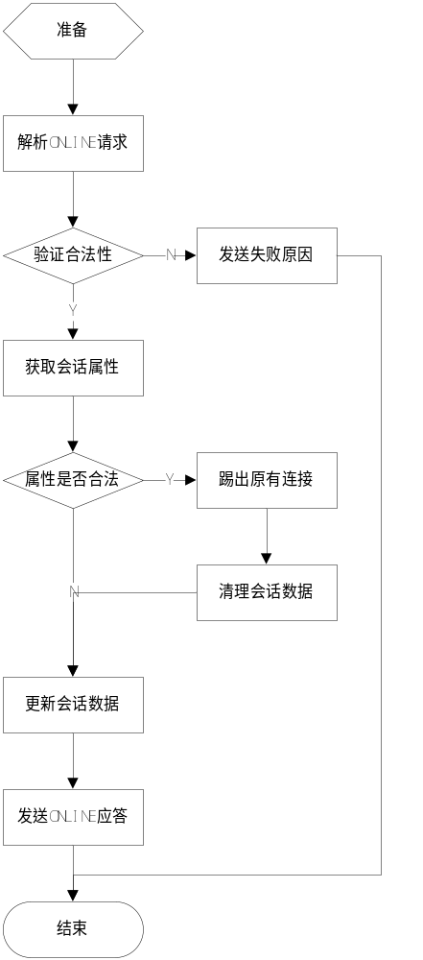
流程处理概要说明：
A）解析ONLINE请求
ONLINE请求需严格按照协议格式进行定义。
B）验证合法性
最主要的是验证TOKEN是否合法。解码TOKEN后，可以从中提取到用户UID、会话SID、生命周期TTL。如果以上字段中的任何一个不合法，则认为TOKEN验证失败，并将发送失败原因给客户端，方便问题的解决。
C）获取会话属性
根据会话SID从缓存中获取对应的属性：用户UID、侦听层NID，并验证相应数据是否一致。如果发现属性不合法，则进行D的处理；如果属性合法则进行E的处理。
D）踢出原有连接
向侦听层发起踢出某连接的KICK指令，并清理原有连接的相关数据。清除的数据包括：登录信息、聊天室信息。
登录信息：1、会话SID -> 用户UID、侦听层NID的映射；2、在线会话SID集合；3、用户UID -> SID集合。
聊天室信息：1、聊天室RID -> 会话SID集合；2、聊天室RID -> 用户UID集合(UID+SID)；3、聊天室在线人数统计等信息。
E）更新会话数据
更新数据包括：1、会话SID -> 用户UID、侦听层NID的映射；2、在线会话SID集合；3、在线用户UID集合；4、用户UID -> 会话SID集合

下线请求
终端通过发送OFFLINE请求断开与系统的连接。系统需要对该连接的上下文进行清理，其大体流程如下图所示：
模块名 | 下线请求 | 制作人 | 邹祁峰 | 制作日 | 2017-01-11
模块名 | 下线请求 | 修改者 |  | 修改日
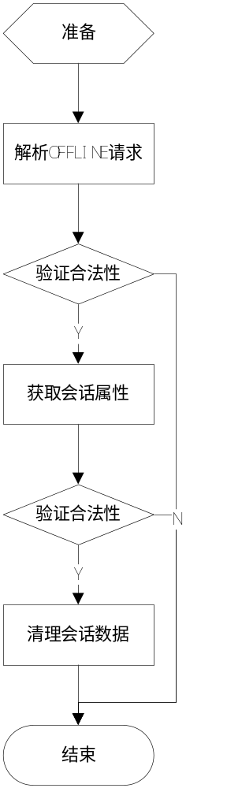
流程处理概要说明：
A）解析OFFLINE请求
OFFLINE请求需严格按照协议格式进行定义。
B）验证合法性
验证OFFLINE请求字段的合法性、通用协议头的合法性。如果验证不合法，则需要发送错误原因给客户端，方便问题的解决。
C）获取会话属性
根据会话SID从缓存中获取对应的属性：用户UID、侦听层NID，并验证相应数据是否一致。如果发现属性不合法，则放弃数据清理；如果属性合法则进行E的处理。
D）清理会话数据
清除的数据包括：登录信息、聊天室信息等。
登录信息：1、会话SID -> 用户UID、侦听层NID的映射；2、在线会话SID集合；3、用户UID -> SID集合。
聊天室信息：1、聊天室RID -> 会话SID集合；2、聊天室RID -> 用户UID集合(UID+SID)；3、聊天室在线人数统计等信息。
E）注意事项
在处理流程中，虽然验证失败后就放弃了清理处理，但并不代表这些数据将会残留在系统中成为脏数据。我们系统中还存在一个定时任务，一旦发现检测到超时的会话，也会清理该会话的相关数据。

心跳请求
终端为了防止服务端释放会话的上下文，需要定时发送PING请求（心跳）告知服务端的会话正常。系统需要对该PING请求的大体流程如下图所示：
模块名 | 下线请求 | 制作人 | 邹祁峰 | 制作日 | 2017-01-12
模块名 | 下线请求 | 修改者 |  | 修改日
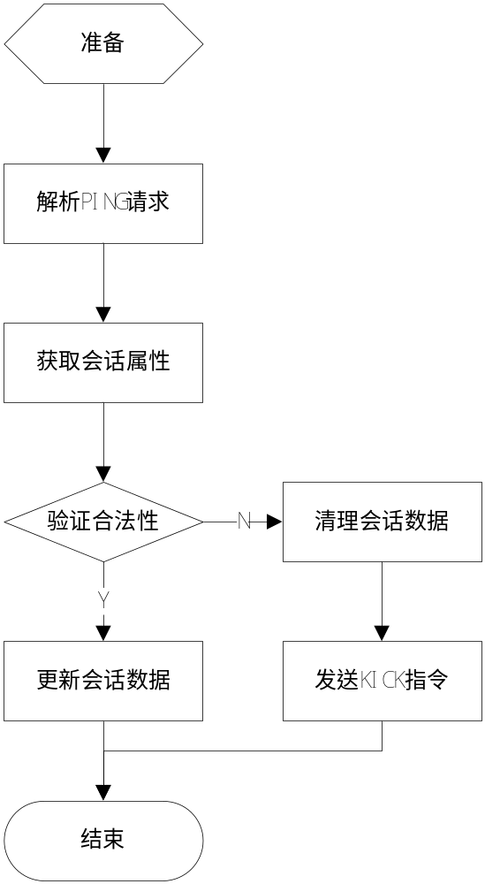
流程处理概要说明：
A）解析PING请求
PING请求需严格按照协议格式进行定义。
B）获取会话属性
根据会话SID从缓存中获取对应的属性：用户UID、侦听层NID，并验证相应数据是否一致。如果发现属性不合法，则进行C的处理；如果属性合法则进行D的处理。
C）清理会话数据
清除的数据包括：登录信息、聊天室信息等。完成数据清理后，还需将该连接踢下线。
登录信息：1、会话SID -> 用户UID、侦听层NID的映射；2、在线会话SID集合；3、用户UID -> SID集合。
聊天室信息：1、聊天室RID -> 会话SID集合；2、聊天室RID -> 用户UID集合(UID+SID)；3、聊天室在线人数统计等信息。
D）更新会话数据
更新的数据包括：登录信息、聊天室信息等。
登录信息：1、在线会话SID集合；2、在线用户UID集合等。
聊天室信息：1、聊天室RID -> 会话SID集合；2、聊天室RID -> 用户UID集合(UID+SID)等。

申请序列号
每个用户发送的任何消息都会有一个唯一的标识，称为“用户消息序列号”。为了保证某用户的各终端的序列号不会冲突，各终端发送消息之前，需要发送ALLOC-SEQ请求主动向服务端申请“用户序列号”。系统需要对该ALLOC-SEQ请求的大体流程如下图所示：
模块名 | 申请序列号 | 制作人 | 邹祁峰 | 制作日 | 2017-01-12
模块名 | 申请序列号 | 修改者 |  | 修改日
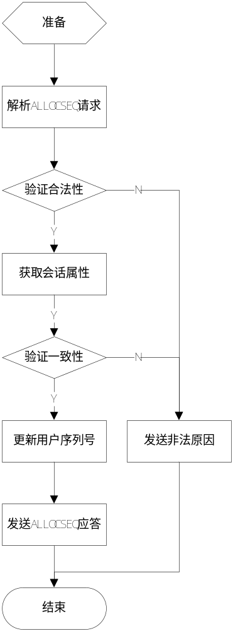
流程处理概要说明：
A）解析ALLOC-SEQ请求
ALLOC-SEQ请求需严格按照协议格式进行定义。
B）获取会话属性
获取会话对应的相关数据，并与ALLOC-SEQ请求中的数据进行校验。如果发现数据不一致或非法，则发送异常原因通知客户端。注意：此请求无需进行数据清理或踢出操作。
C）更新用户序列号
使用INCRBY更新用户序列号，并将结果发送给指定终端。

同步请求
用户登录成功后，可发送SYNC请求同步离线数据。系统对SYNC请求的大体流程如下图所示：
模块名 | 同步请求 | 制作人 | 邹祁峰 | 制作日 | 2017-01-16
模块名 | 同步请求 | 修改者 |  | 修改日
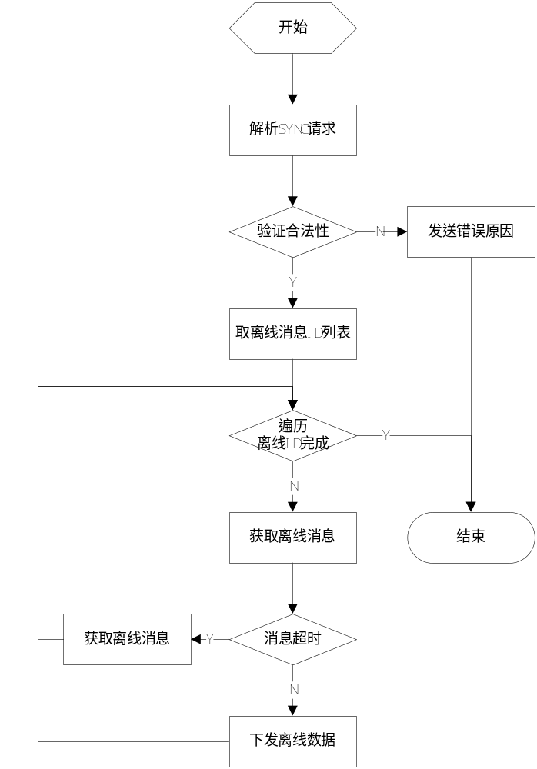
流程处理概要说明：
A）解析SYNC请求
SYNC请求需严格按照协议格式进行定义。
B）取离线消息ID列表
离线消息ID以发起时间进行有序排列。
C）获取离线消息
根据离线消息ID获取离线消息内容。如果离线消息超时，则抛弃该消息；如果离线消息未超时，则将消息下发给用户。

私聊流程

群聊流程

聊天室流程

加入聊天室
终端通过发送JOIN请求加入指定聊天室。加入聊天室后，该终端就能收到该聊天室的相关消息。业务层对该消息的大体流程如下图所示：
模块名 | 加入聊天室 | 制作人 | 邹祁峰 | 制作日 | 2017-01-10
模块名 | 加入聊天室 | 修改者 |  | 修改日
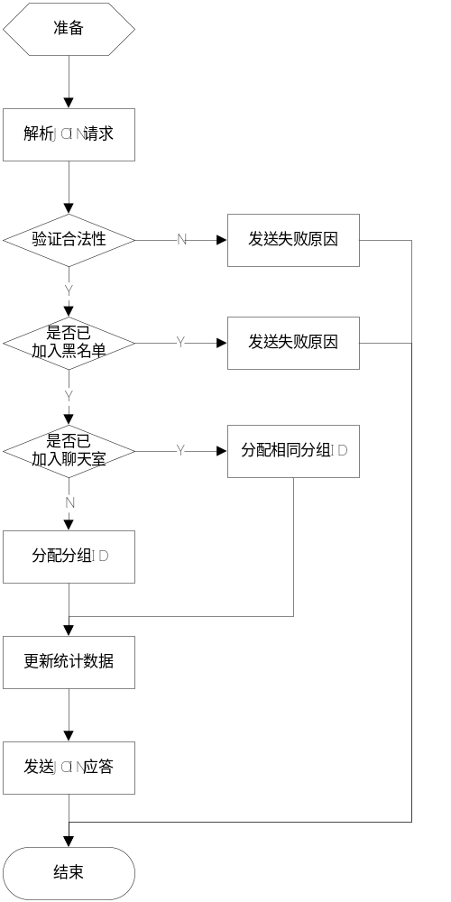
流程处理概要说明：
A）解析JOIN请求
JOIN请求需严格按照协议格式进行定义。
B）验证合法性
验证JOIN请求字段的合法性、通用协议头的合法性。如果验证不合法，则需要发送错误原因给客户端，方便问题的解决。
C）是否已加入聊天室
由于存在一个用户UID在多个设备上登陆的情况，为了尽量保证各终端数据一致，因此，需要将同一个用户UID的不同终端加入到某聊天室的同一个分组中。
D）分配分组ID
为了防止出现某聊天室个别分组过冷的情况，加入聊天室的用户有限分配到第0号分组中。第0号分组为共享分组，该组的消息将会发送给所有用户，其他组的消息只能发送给该组的用户。当第0号分组满了后，新加入用户分配到人数最少的分组中。

退出聊天室
终端通过发送聊天室QUIT请求退出指定聊天室。退出聊天室后，该终端将不会接收到该聊天室的消息。业务层对该消息的大体流程如下图所示：
模块名 | 加入聊天室 | 制作人 | 邹祁峰 | 制作日 | 2017-01-10
模块名 | 加入聊天室 | 修改者 |  | 修改日
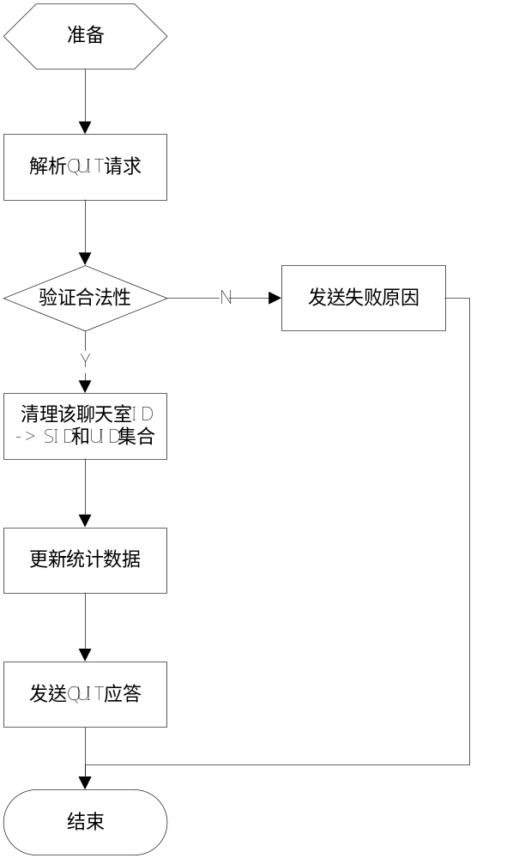
流程处理概要说明：
A）解析QUIT请求
严格按照JOIN请求协议格式进行定义。
B）验证合法性
验证QUIT请求字段的合法性、通用协议头的合法性。
C）清理相关数据
清理该终端在聊天室中的相关数据。如：清理RID -> SID集合、清理RID -> UID集合等数据。

踢出聊天室
聊天室管理员可在终端发送聊天室KICK请求将指定用户踢出聊天室，并加入聊天室黑名单。被踢出的用户将无法再次进入聊天室，除非管理员解除该用户黑名单。业务层对该消息的大体流程如下图所示：
模块名 | 踢出聊天室 | 制作人 | 邹祁峰 | 制作日 | 2017-01-12
模块名 | 踢出聊天室 | 修改者 |  | 修改日
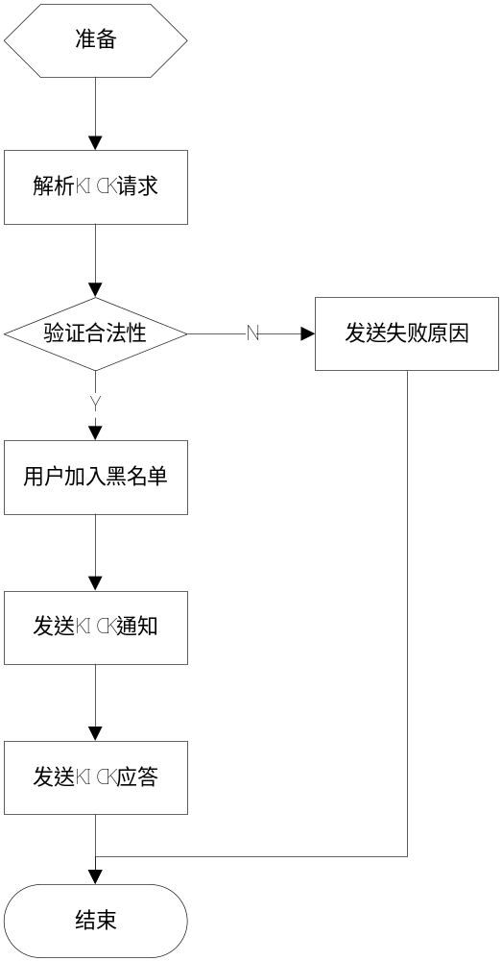
流程处理概要说明：
A）解析KICK请求
严格按照KICK请求协议格式进行定义。
B）验证合法性
如果KICK请求中的字段不合法，则需要告知终端字段不合法的原因。
C）用户加入黑名单
用户被踢出聊天室后，且会被加入到该聊天室的黑名单中。该用户将无法再次JOIN该聊天室，除非聊天室管理员将此用户移除黑名单。
D）发送KICK通知
用户被加入黑名单后，用户中心将会向所有侦听层发出KICK通知，各侦听层收到KICK通知后，需要将对应的连接踢出相应的聊天室，并将KICK通知广播给所有聊天室成员。
E）发送KICK应答
完成以上处理后，发送KICK应答告知操作管理者最终的操作结果。

聊天室消息
聊天室各终端可通过发送ROOM-CHAT消息来传输聊天内容，其他聊天室其他终端收到该消息后，便可展示聊天内容。业务层对该消息的大体流程如下图所示：
模块名 | 聊天室消息 | 制作人 | 邹祁峰 | 制作日 | 2017-01-14
模块名 | 聊天室消息 | 修改者 |  | 修改日
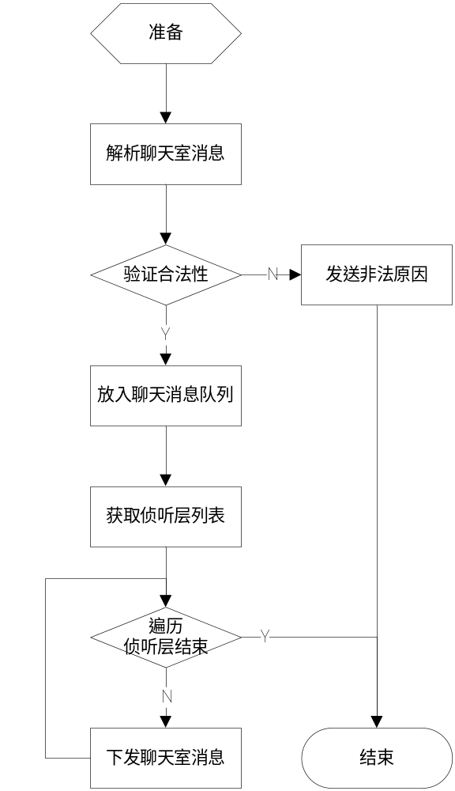
流程处理概要说明：
A）解析聊天室消息
严格按照ROOM-CHAT请求协议格式进行定义。
B）验证合法性
如果ROOM-CHAT请求中的字段不合法，则需要告知终端字段不合法的原因。
C）放入聊天消息队列
为了提升聊天消息下发性能，需要采用异步的方式存储聊天消息。因此，业务层收到聊天消息后，需要将其放入消息队列中。
D）获取侦听层列表
为了提升聊天消息的下发速率，只需将聊天消息下发到有聊天室成员的侦听层。可通过聊天室ID获取聊天室成员所在侦听层ID列表。

聊天室广播
运营人员可通过HTTP接口提交聊天室广播请求，服务端收到广播请求后，将请求转换成ROOM-BC消息广播给聊天室所有成员。业务层对该消息的大体流程如下图所示：
模块名 | 聊天室广播 | 制作人 | 邹祁峰 | 制作日 | 2017-01-14
模块名 | 聊天室广播 | 修改者 |  | 修改日
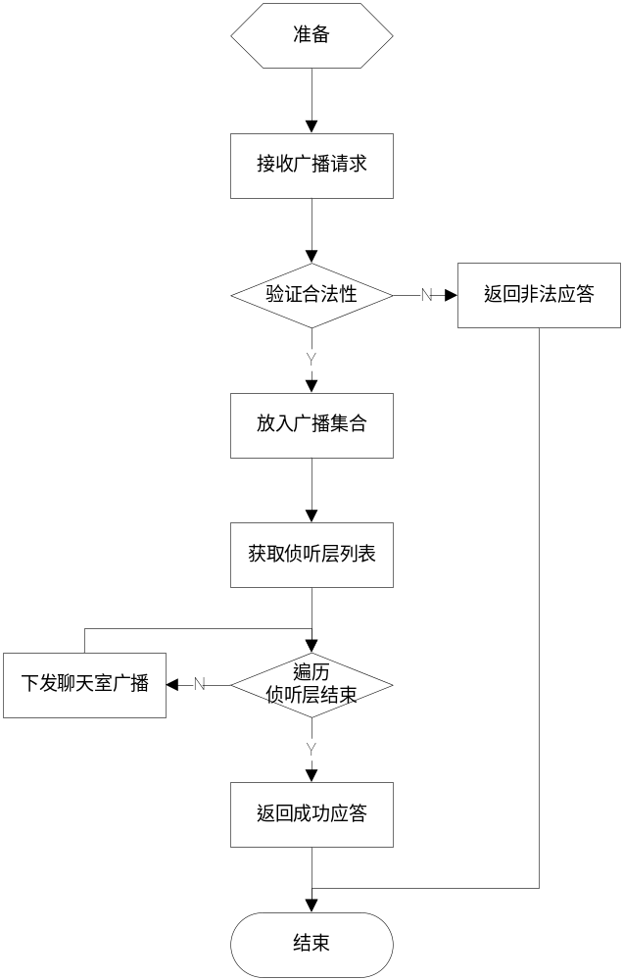
流程处理概要说明：
A）接收广播请求
运营人员通过HTTP接口提交聊天室广播请求。
B）验证合法性
如果聊天室广播请求的字段不合法，则立即返回不合法的原因。
C）放入广播集合
将广播消息放入对应聊天室广播集合中，一旦有新成员加入聊天室之中，系统将会将广播消息发送给新成员。
D）获取侦听层列表
将广播消息下发到成员所在侦听层，并最终下发到各侦听层的成员。

聊天室人数
服务端每隔S秒会给聊天室成员下发该聊天室在线人数的消息。业务层的大体流程如下图所示：
模块名 | 下发聊天室人数 | 制作人 | 邹祁峰 | 制作日 | 2017-01-13
模块名 | 下发聊天室人数 | 修改者 |  | 修改日
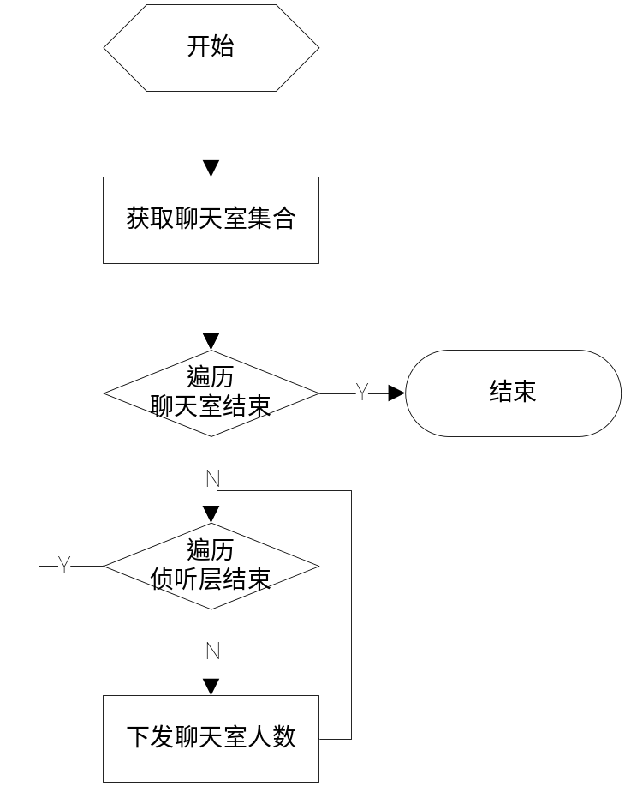
流程处理概要说明：
A）获取聊天室集合
服务端每隔S秒就会给所有聊天室的成员下发各自聊天室在线人数的信息，因此首先得获取所有聊天室的集合。
B）遍历侦听层集合
为了让聊天室成员能及时获取聊天室人数的消息，需要将各聊天室在线人数消息发送到所有侦听层。

推送流程

